附件2：

交通路线图
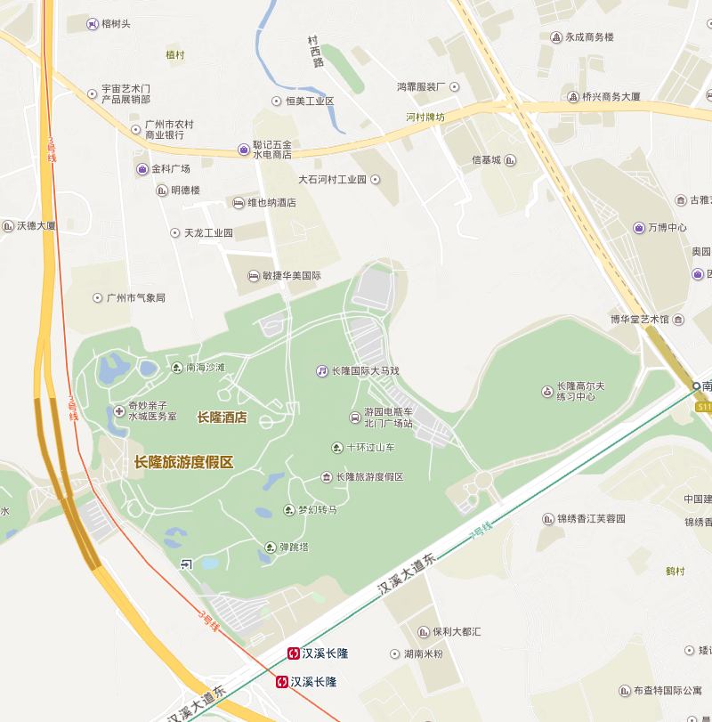
长隆国际会展中心交通路线
公共交通：地铁3号线、7号线汉溪长隆站E出口（会议当日8：15、8:30有长隆的免费穿梭巴士到达会场），129路;303a路;番30路;番52路;番75路;番86路汉溪长隆公交站。
永成大酒店交通路线
公共交通：51路;302a路;303路;310路;788路;987路;番163路;番56路;番58路塘步西公交站。

